►Tham khảo các bài học trước đó:
Soạn Sinh học 6 Bài 38: Rêu - cây rêu (ngắn gọn nhất)
Soạn Sinh học 6 Bài 37: Tảo | Ngắn gọn nhất
Soạn sinh học 6 bài 36: Tổng kết về cây có hoa (ngắn gọn nhất)

Bài 39: Quyết - Cây dương xỉ

Trả lời câu hỏi SGK

Trả lời câu hỏi 1 Sinh 6 Bài 39 trang 128:
Hãy quan sát kĩ các bộ phận cây dương xỉ, ghi lại đặc điểm, chú ý xem lá non có đặc điểm gì? So sánh đặc điểm bên ngoài của thân, lá, rễ cây dương xỉ và cây rêu ?
Lời giải:
- Dương xỉ đã có rễ thân lá thực sự, thân cỏ nhỏ, lá non có đặc điểm là cuộn lại ở đầu lá
- Khác với rêu, ở dương xỉ đã có các mạch dẫn làm chức năng vận chuyển

Trả lời câu hỏi 2 Sinh 6 Bài 39 trang 128:
Lật mặt dưới một lá già lên để tìm xem có thấy các đốm nhỏ? Dùng kim nhọn gạt nhẹ một vài hạt bụi nhỏ trong mỗi đốm, đặt lên phiến kính quan sát dưới kính hiển vi, ta thấy những hạt bụi đó là các túi bào tử có hình như sau (H.39.2)
Lời giải:
Lật mặt dưới một lá già sẽ nhìn thấy các đốm nhỏ, các đốm nhỏ màu đen chính là các túi bào tử.

Trả lời câu hỏi 3 Sinh 6 Bài 39 trang 129:
Nhìn hình vẽ cho biết vòng cơ có tác dụng gì?
Quan sát sự phát triển của bào tử . Nhận xét và so sánh với rêu?
Lời giải:
- Vòng cơ có tác dụng bảo vệ cho bào tử.
- Ở dương xỉ, bào tử phát triển thành nguyên tản, nguyên tản nảy mầm thành cây dương xỉ.Ở rêu, cây rêu mọc trực tiếp từ bào tử

Trả lời câu hỏi 4 Sinh 6 Bài 39 trang 129:
Sau khi quan sát một số cây dương xi, hãy cho biết có thể nhận ra một cây thuộc dương xỉ nhờ đặc điểm nào của lá?
Lời giải:
- Nhận ra một cây là cây dương xỉ dựa vào đặc điểm:
+ Lá non cuộn lại
+ Mặt dưới của lá có các chấm nhỏ màu đen là các túi bào tử

Giải bài tập SGK

Bài 1 (trang 131 sgk Sinh học 6):
So sánh cơ quan sinh dưỡng của cây rêu và cây dương xỉ, cây nào có cấu tạo phức tạp hơn ?
Lời giải:
 | Cây rêu | Cây dương xỉ
Rễ | Rễ giả | Rễ thật
Thân | Thân thật nhưng chưa có hệ thống mạch dẫn. | Thân thật, đã có hệ thống mạch dẫn.
Lá | Lá thật, kiểu lá đơn | Lá thật, kiểu lá kép hình lông chim, mặt dưới các lá có chứa túi bào tử.

Bài 2 (trang 131 sgk Sinh học 6):
Sưu tầm các loại dương xỉ gặp ở địa phương. Nhận xét về đặc điểm chung của chúng. Làm thể nào để nhận biết được một cây thuộc Dương xỉ ?
Lời giải:
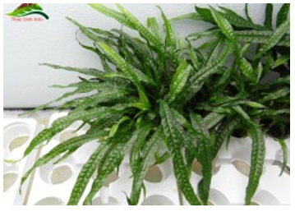
Dương xỉ lá kim
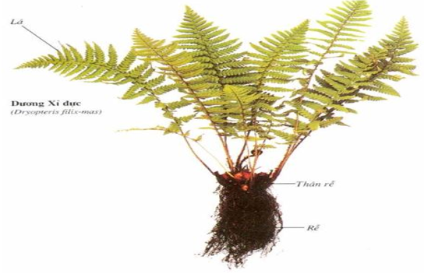
Dương xỉ thường
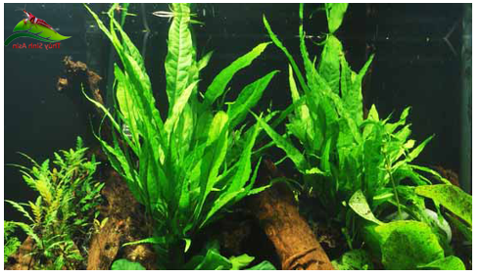
Dương xỉ thường thủy sinh
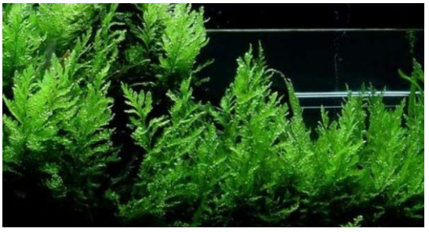
Dương xỉ châu phi
Nhận biết một cây thuộc họ dương xỉ:
- Lá non của cây cuộn xoắn
- Thân cây là thân rễ nằm ngang, có nhiều rễ phụ mọc ra từ thân
- Mặt dưới các lá già có các chấm đen là các túi bào tử
Các em có thể tìm các cây dương xỉ ở những nơi đất ẩm và râm ở ven đường đi, bờ ruộng, khe tường hoặc dưới tán cây trong vườn (trong rừng). Khi tìm cần căn cứ vào đặc điểm của lá (lá non cuộn như vòi voi). Sau khi tìm được một số dương xỉ, thì các em quan sát để xác định đặc điếm chung của chúng: Dương xỉ. có rễ nằm ngang dưới mặt đất, từ thân rễ mọc ra nhiều rễ phụ có nhiều lông hút. Lá mọc từ thân rễ, vươn lên khỏi mặt đất. Đầu lá non cuộn lại như vòi voi; lá già duỗi thẳng, phiến lá chia thành nhiều mảnh nhỏ xếp 2 bên gân chính theo hình lồng chim. Mặt dưới lá có những đốm nhỏ nằm dọc 2 bên gân con, khi non có màu lục, khi già có màu nâu thẫm.

Bài 3 (trang 131 sgk Sinh học 6):
Than đá được hình thành như thế nào ?
Lời giải:
Sự hình thành than đá : Cách đây khoảng 300 triệu năm, khí hậu trên Trái Đất rất thích hợp với sự sinh trưởng của Quyết (nóng ẩm quanh năm, sương mù và mưa lớn nhiều). Quyết phát triển rất nhanh làm thành những khu rừng lớn (toàn những cây thân gỗ) có cây cao tới 40m. Về sau, do sự biến đổi của vỏ Trái Đất, những khu rừng này bị chết và bị vùi sâu dưới đất. Do tác dụng của vi khuẩn, của sức nóng, sức ép của tầng trên Trái Đất mà chúng biến thành than đá.

Bộ câu hỏi trắc nghiệm
Câu 1. Đặc điểm nào dưới đây có ở dương xỉ mà không có ở rêu ?
A. Sinh sản bằng bào tử
B. Thân có mạch dẫn
C. Có lá thật sự
D. Chưa có rễ chính thức
Câu 2. Dương xỉ sinh sản như thế nào?
A. Sinh sản bằng cách nảy chồi
B. Sinh sản bằng củ
C. Sinh sản bằng bào tử
D. Sinh sản bằng hạt
Câu 3. Ở dương xỉ, nguyên tản được hình thành trực tiếp từ
A. bào tử.
B. túi bào tử.
C. giao tử.
D. cây rêu con.
Câu 4. Ở dương xỉ, các túi bào tử nằm ở đâu ?
A. Mặt dưới của lá
B. Mặt trên của lá
C. Thân cây
D. Rễ cây
Câu 5. Cây nào dưới đây thuộc nhóm Quyết ?
A. Rau sam B. Rau bợ
C. Rau ngót D. Rau dền
Câu 6. Nhóm Quyết không bao gồm loài thực vật nào dưới đây ?
A. Bèo tấm B. Bèo hoa dâu
C. Rau bợ D. Dương xỉ
Câu 7. Nhóm nào dưới đây gồm hai loài thực vật sinh sản bằng bào tử ?
A. Rau bợ, chuối
B. Cau, thông
C. Tuế, lông cu li
D. Bèo tổ ong, dương xỉ
Câu 8. Khi nói về các đại diện của nhóm Quyết, nhận định nào dưới đây là sai ?
A. Có rễ thật
B. Chỉ sống ở cạn
C. Thân có mạch dẫn
D. Sinh sản bằng bào tử
Câu 9. Trên Trái Đất, quyết cổ đại tồn tại cách đây khoảng
A. 250 triệu năm.
B. 100 triệu năm.
C. 50 triệu năm.
D. 300 triệu năm.
Câu 10. Đại đa số các loại quyết hiện nay đều là
A. cây thân cỏ.
B. cây thân cột.
C. cây thân leo.
D. cây thân gỗ.
Đáp án:
1-B 2-C 3-A 4-A 5-B
6-A 7-D 8-B 9-D 10-A

Lý thuyết trọng tâm
- Cây dương xỉ mọc ở chỗ đất ẩm và râm ven đường đi, bờ ruộng, khe tường, dưới tán cây trong rừng…
a) Cơ quan sinh dưỡng
- Dương xỉ thuộc nhóm Quyết.
- Là thực vật có thân, rễ, lá thật.
- Có mạch dẫn làm chức năng vận chuyển.
b) Túi bào tử và sự phát triển của dương xỉ
- Dương xỉ sinh sản bằng bào tử.
- Quá trình phát triển:
Cây dương xỉ (Mặt dưới có các đốm chứa túi bào tử) → Túi bào tử có các vòng cơ → Bào tử → Nguyên tản phát triển từ bào tử → Cây dương xỉ con mọc ra từ nguyên tản.
c) Quyết cổ đại và sự hình thành than đá
- Tổ tiên của quyết hiện nay là những loài quyết thân gỗ lớn, sống cách đây khoảng 300 triệu năm.
- Do sự biến đổi của vỏ trái đất những khu rừng này bị chết và bị vùi sâu dưới đất.
- Do tác dụng của vi khuẩn, sức nóng, sức ép của tầng trên trái đất mà chúng dần thành than đá.

